**附件：**

**制剂室设备：**

1. **全自动感应烘手器参数**

采购数量：5台 预算金额：300元/台

1.白色、卫生级、带托盘

2.冷热调节、

3.功率：≥1200W

4.宽250mm-300mm*厚160mm-200mm*高470mm-500mm

1. **自动杀菌净手器消毒器参数**

采购数量：5台 预算金额：300元/台

1.卫生级、带托盘、白色

2.标定容量≥1500ml。

3.宽240mm-260mm*厚190mm-200mm高520mm-550mm

4.感应距离≤10cm

5.喷量可调节

三、**24千瓦蒸汽发生器参数**

采购数量：1台 预算金额：4000元/台

1.额定蒸发量：≥50Kg/h

2.额定工作压力：≥0.7MPa

3.水压测试压力：≥1.05MPa

4.饱和蒸汽温度：≥171℃

5.额定功率：≥20KW

6.电流：≥54A

7.额定电压：≥3P380V/50Hz

8.电加热管功率：≥18KW*2KW

9.电加热管数量：≥2支

10.给水温度：≥20℃

11.进水口径：≥15DN

12.主汽阀口径a :≥15DN

13.安全阀口径b :≥15DN

14.排污阀口径d:≥25DN

15.水泵电机功率:550W/50Hz

16.炉胆内全容积:≥29.8L

**四、60千瓦蒸汽发生器参数**

采购数量：1台 预算金额：7000元/台

1.额定蒸发量：≥80Kg/h

2.额定工作压力：≥0.7MPa

3.水压测试压力：≥1.05MPa

4.饱和蒸汽温度：≥171℃

5.额定功率：≤60KW

6.电流：≥81A

7.额定电压：3P380V/50Hz

8.电加热管功率：≥18KW*3KW

9.电加热管数量：≥3支

10.给水温度：≥20℃

11.进水口径c：≥15DN

12.主汽阀口径a：≥15DN

13.安全阀口径b ≥15DN

14.排污阀口径d ≥25DN

15.水泵电机功率：550/50Hz

16.锅炉主体重量：≥120kg

1. **不锈钢304末端过滤器参数**

采购数量：8台 预算金额：500元/台

1.材质:304或316不锈钢

2.5英寸102*38卡盘

3.直径:50.5PP

4.滤芯:精密除菌除油水分离

六、**200g/h臭氧发生器**

采购数量：1台 预算金额：7000元/台

1.臭氧产量：≥200g/h

2.中央空调内置式

3.净化车间使用

4.智能设定

5.自动运行

**七、30g/h臭氧发生器参数**

采购数量：1台 预算金额：4000元/台

1.臭氧产量:≥30克/h

2.中央空调内置式

3.净化车间使用

4.智能设定

5.自动运行。

**手术室设备：**

1. **套装器械车参数**

采购数量：2台 预算金额：3000元/台

**1、基本参数**

1.1.规格：（长*宽*高）

≥（大）1100*600*850（mm）单层台面

≥（中）950*550*800（mm)单层台面

≥（小）800*500*750（mm)双层台面

**2、材料要求：**

2.1.框架材质要求304或316不锈钢。面板材质要求优质不锈钢拉丝板；

2.2.四个直径≥100mm超静音脚轮，其中两个带刹车，方便推送；

2.3.可重叠存放，可适用于手术室放置器械物品。

**套装器械台配置清单**

|  |  |  |
| --- | --- | --- |
| 编 号 | 名 称 | 数 量 |
| 1 | 大器械台 | 1套 |
| 2 | 中器械台 | 1套 |
| 3 | 小器械台 | 1套 |
| 4 | 超静音脚轮 | 12只 |

**九、不锈钢网筐车参数**

采购数量：2台 预算金额：3000元/台

1.规格：≥670*450*1515mm

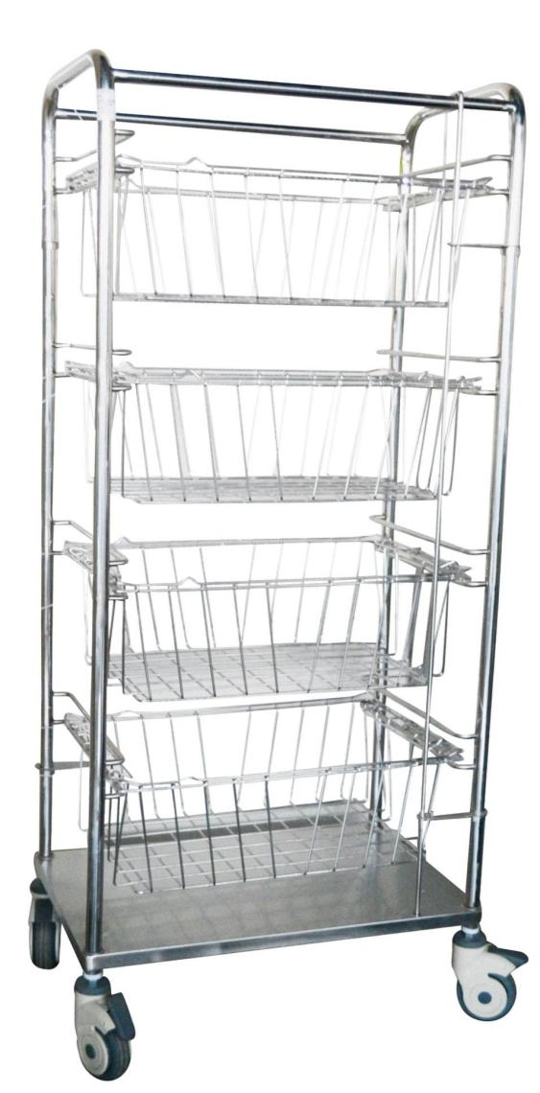

2、技术参数：

1.主体采用优质304或316不锈钢≥0.25*1.2圆管及≥1.0厚优质不锈钢板焊接而成；

2.可容纳4个网筐；

3.立式存储，节省空间，便于通风，拿取便捷；

4.用于存放装有无菌物品的篮筐，用于无菌物品得运输、存放、发放。

**十、手术推车参数**

采购数量：3台 预算金额：5000元/台

1、平车面及护栏采用ABS材料一次成型，坚实美观。

2、平车面分体设计，起背由气弹簧控制，可单手操作，使用方便，背部提起角度≥60°。

3、左右两侧ABS材质大护栏有阻尼装置，移动轮须用高级橡塑静音轮。

4、平车手摇柄（螺杆配有离合装置）可调整车面高度，高度为600/835mm;

5、须用国际先进的中控刹车系统，稳定可靠；配导向轮装置，一人可轻松操作。

6、滚轮：中控锁双面轮，四个直径≥150毫米的双面轮，推车两侧都要安装中控锁踏杆。

7、框架：框架结构采用优质碳钢喷塑成型，外形美观坚固。床板：推车床板应为ABS材料制成。侧护板：推车两侧都应安装树脂材料制成的护板，可以水平固定，带有安全设置。

8、运床垫：面料防水加工，四角装有拉链，外部面料可水洗，在布料中导电性的线，可有效消除转运过程的静电产生（与床板所匹配）。

9、输液架插孔：在推车四角各有一个输液架插孔，输液架可以被固定在插孔中。

技术要求：

10、床板长度：≥1930毫米

11、整体宽度：≥710mm

12、高低升降范围≥220毫米。

13、背部升降0～60°

14、高低升降600～830mm